

Phần Skype ở out sales team anh để riêng ra một dòng và có trạng thái online , offline

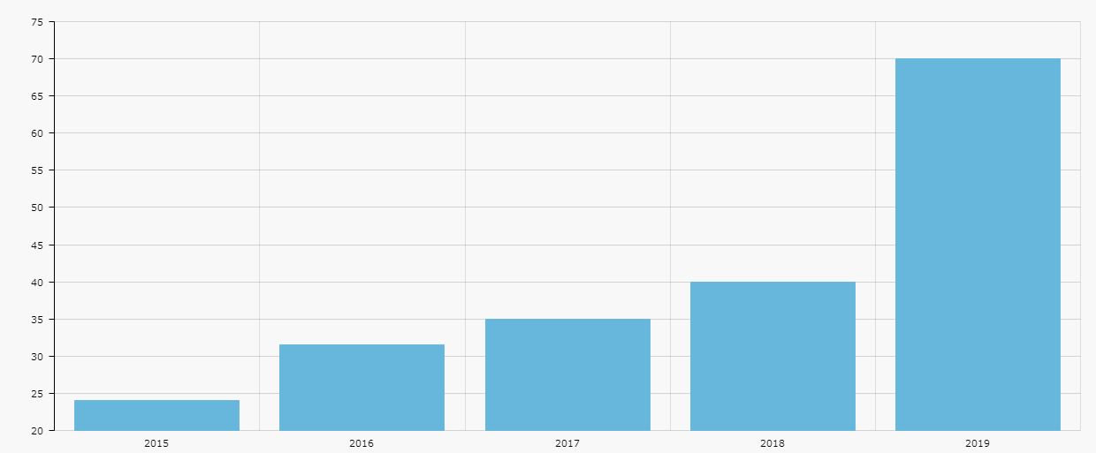  
Bỏ cột số và đường kẻ phía sau, Số tiền hiển thị phía trên đỉnh cột

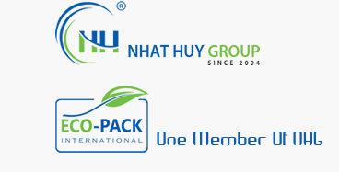

Có thể chèn link vào logo, thay font chữ của one member of NHG

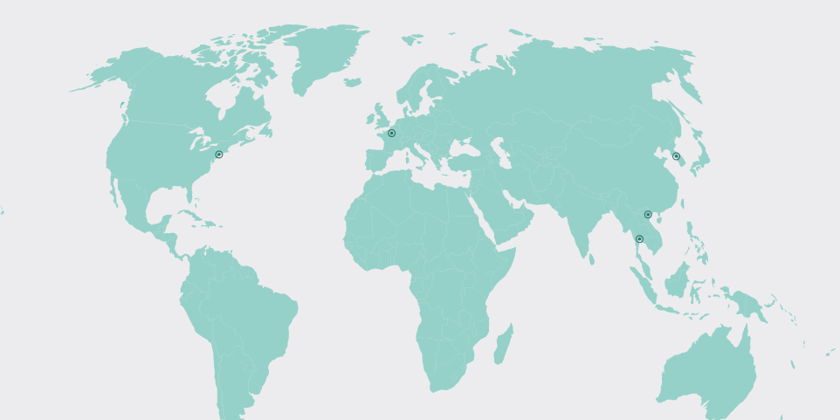

Nút chuyển sang màu xanh đậm giống logo

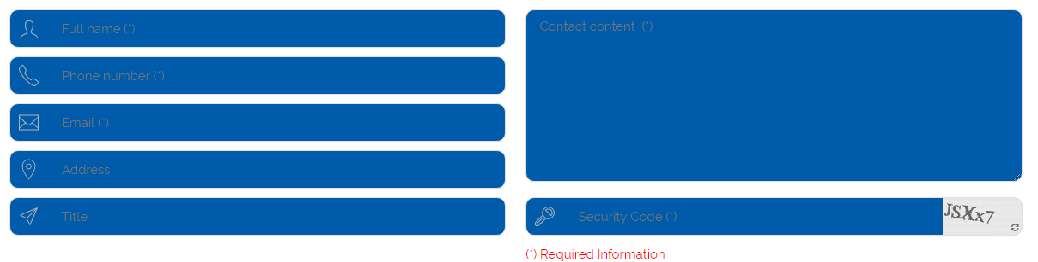

Có thêm cột chọn quốc gia và khu vực

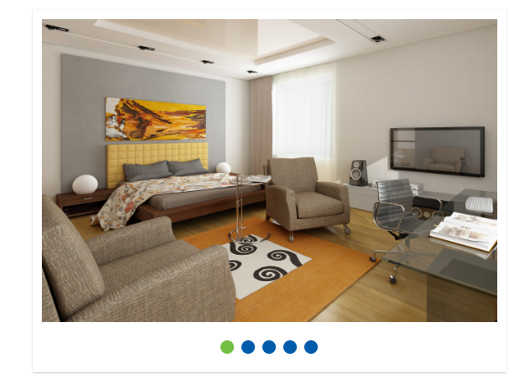

Anh có mũi tên sáng trái phải



ảnh click vào phóng to được